Wygoda dla malucha a beżowe półśpiochy bezuciskowe
W artykule podpowiadamy rodzicom, gdzie mogą kupić wygodne ubrania dla swoich dzieci. Sprawdź dlaczego warto postawić na beżowe półśpiochy bezuciskowe.

Gdzie kupować wygodne ubrania dla maluchów jak beżowe półśpiochy bezuciskowe?
Wiosną nie tylko dorośli wymieniają poszczególne elementy swojej garderoby. Obowiązkiem rodziców jest także skomponowanie szafy dla maluchów, wyposażając ją w poszczególne ubranka, które powinny być wygodne i zapewniać komfort noszenia zarówno w przestrzeni domowej jak i na zewnątrz. Gdzie kupić beżowe półśpiochy bezuciskowe?
Jak skomponować szafę dla dziecka na wiosnę?

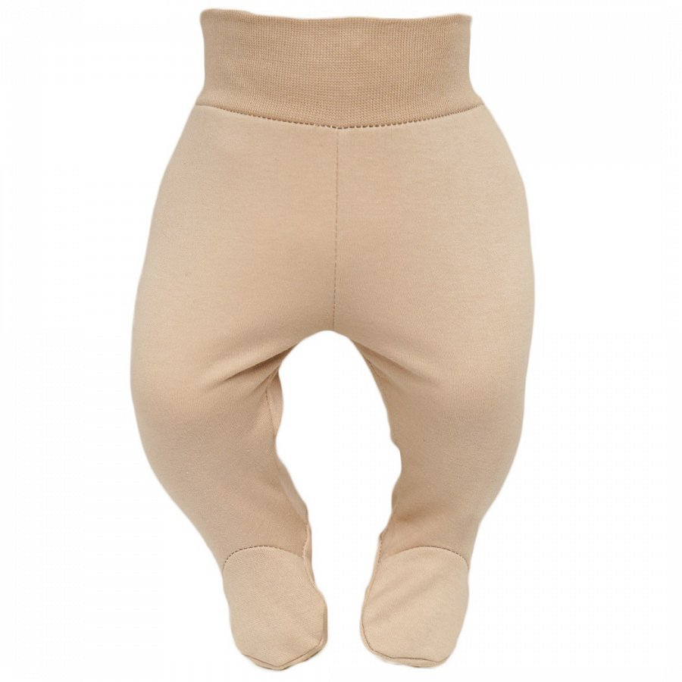
Zastanawiasz się co powinieneś kupić dla swojego dziecka na wiosnę? Z pewnością dobrym rozwiązaniem będzie zaopatrzenie się w kilka rodzajów body. Postaw na modele z długim oraz krótkim rękawem. Kup wygoddny dres ala dziewczynek czy chłopców, koszulki z krótkim i długim rękawem czy legginsy. Przyda się także lekka kurtka czy bluzy, szczególnie w przypadku, gdy planujesz spędzanie wolnego czasu z dzieckiem na zewnątrz.
Jednokolorowe, beżowe półśpiochy bezuciskowe online
Gdzie dostępna jest tania odzież dla dzieci w różnym wieku, która wyprodukowana jest z dobrej jakości materiałów? W sklepie online Robik Radom. Podpowiadamy, iż bezuciskowe spodnie wykonane z bawełny stanowią niezbędną część garderoby każdego maluszka. Dostepne w różnej wersji kolorystycznej stanowią część oferty proponowanej przez Robik Radom. Sprawdź cenę beżowych półśpiochów bezuciskowych, odwiedzając stronę https://robik.radom.pl/spiochy-i-polspiochy-niemowlece/15150-bezowe-polspiochy-bezuciskowe-bawelniane.html zwróć również uwagę na inne propozycje odzieżowe, dzięki którym Twoje dziecko będzie czuło się wygodnie, niezależnie od pogody oraz formy spędzania czasu.

